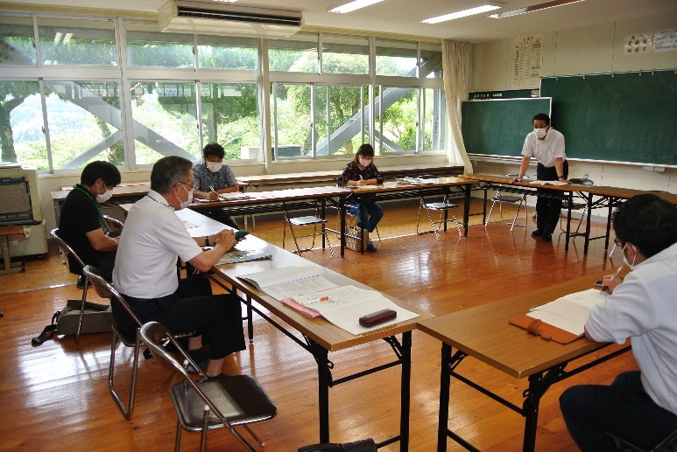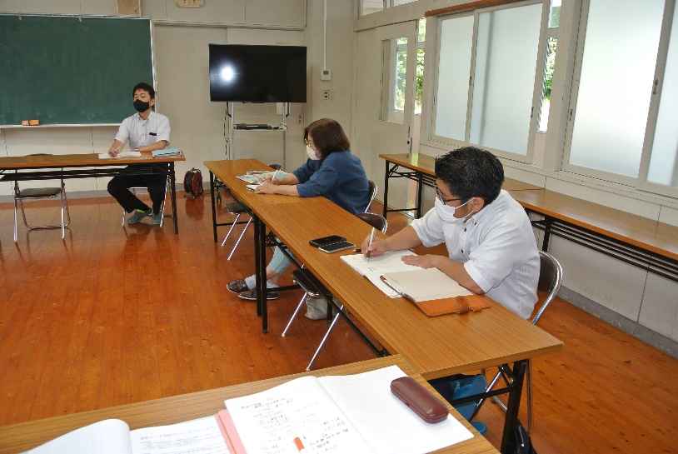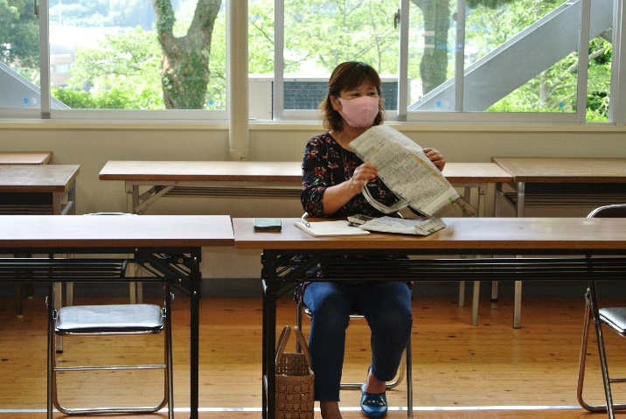

令和３(2021)年

７月１０日発行

花谷雄治

**第１２号**

**つ　ぶ　や　き**

新和小・中　地域学校協働活動推進員

**６月２４日(木)学校運営協議会　「心と体コミュニティ」会議(中学校)**

社会貢献について、生徒の考えを尊重し新和中生徒にできることを・・・・

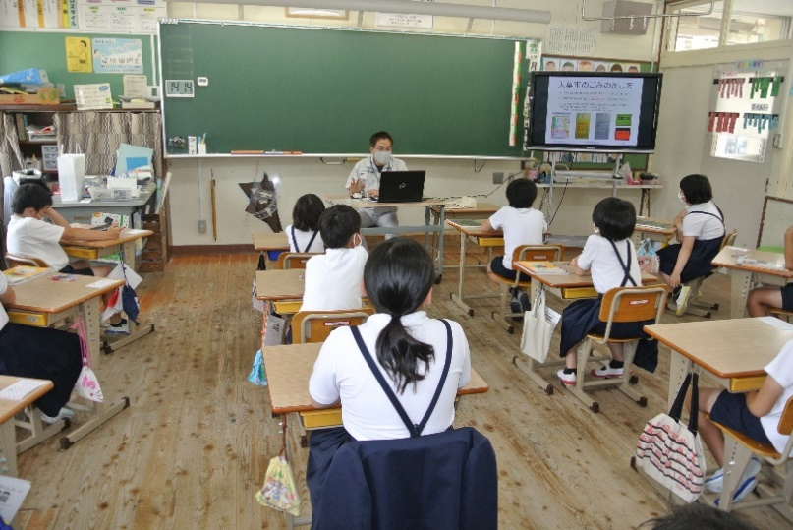

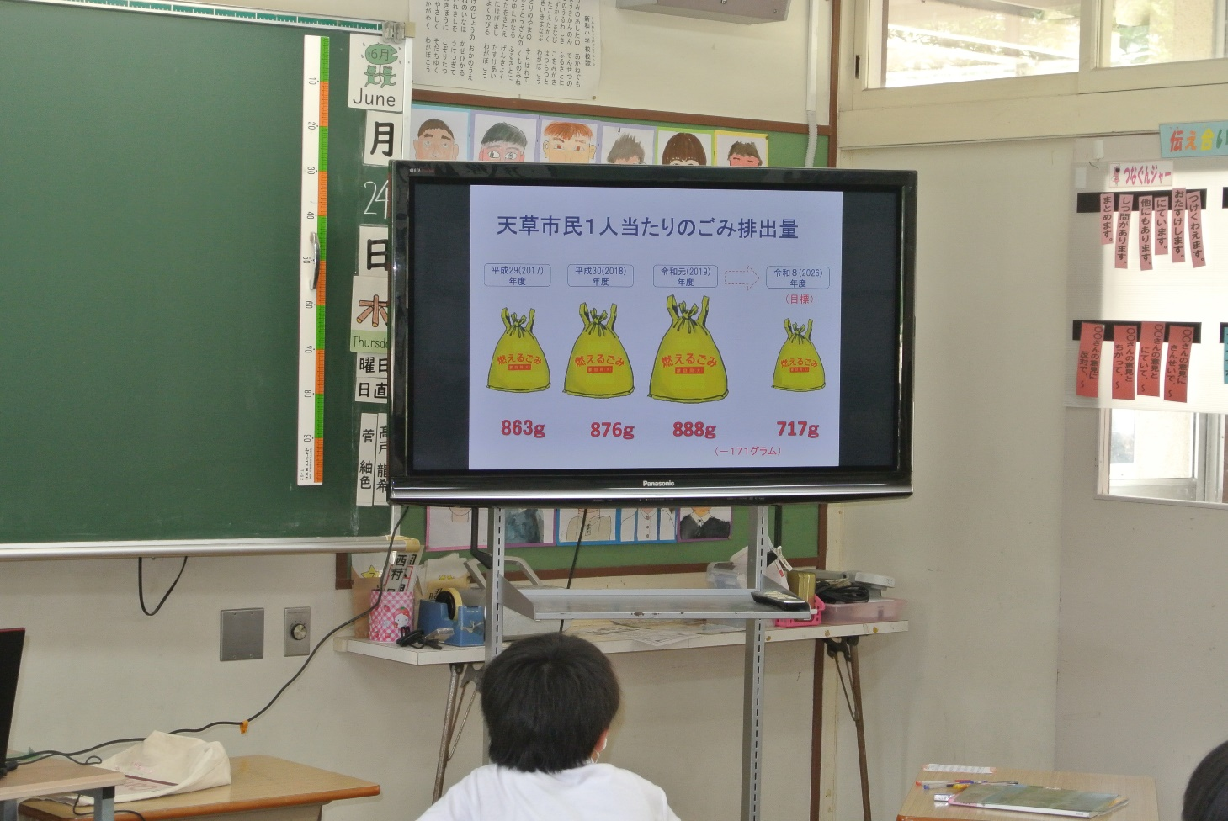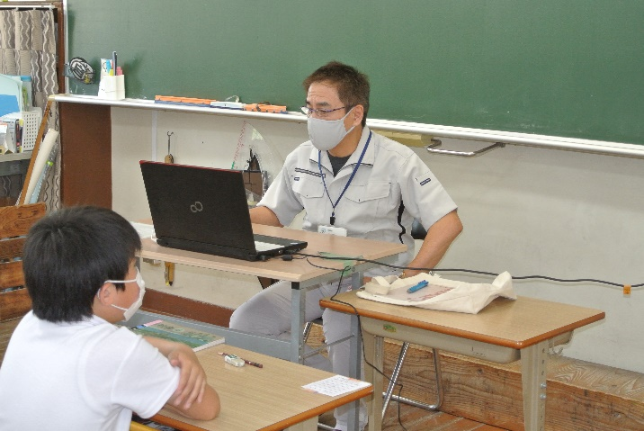

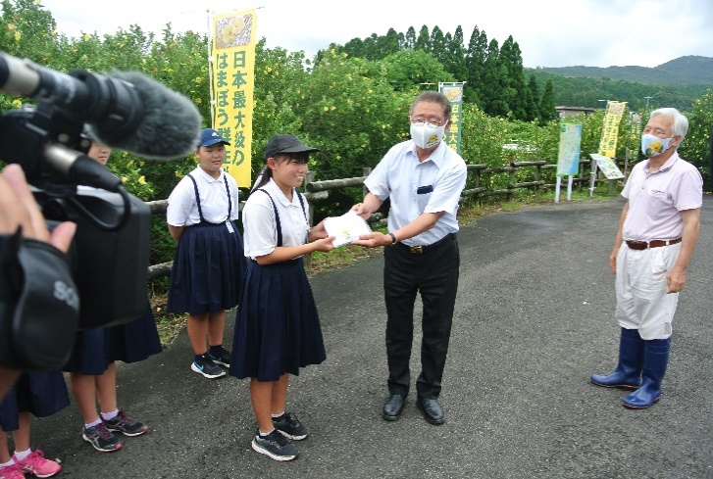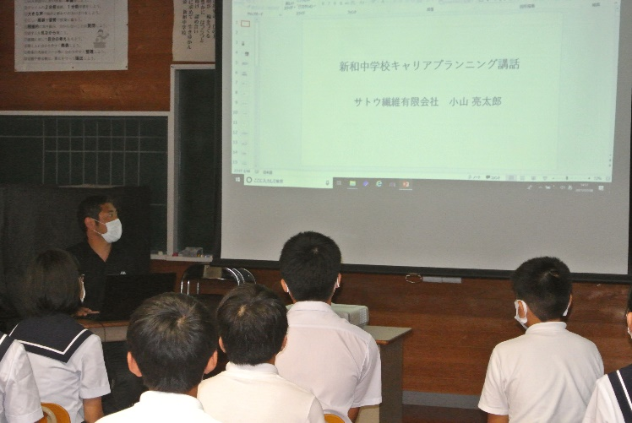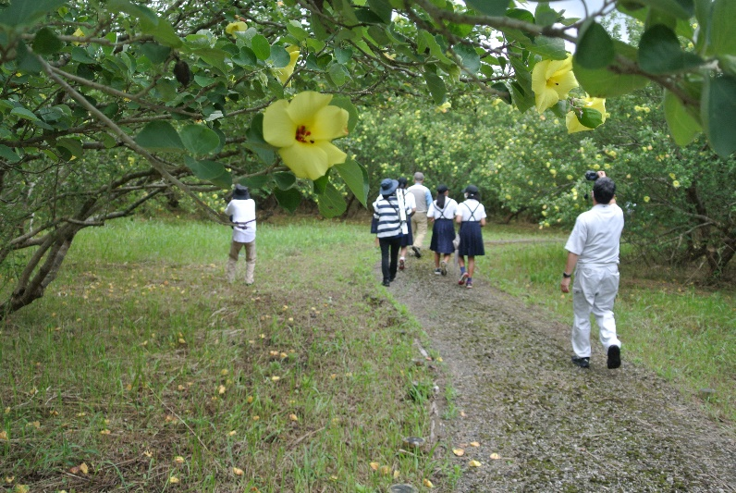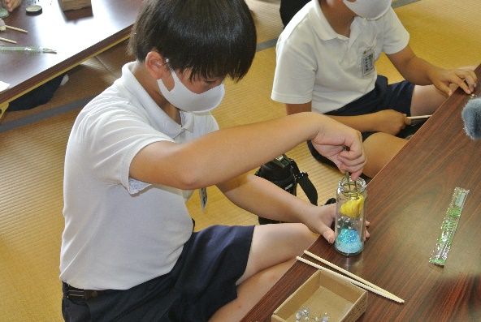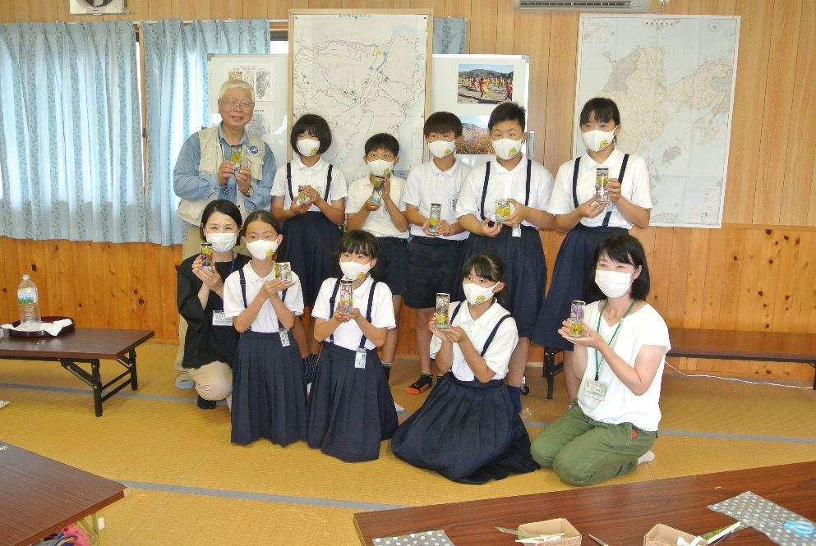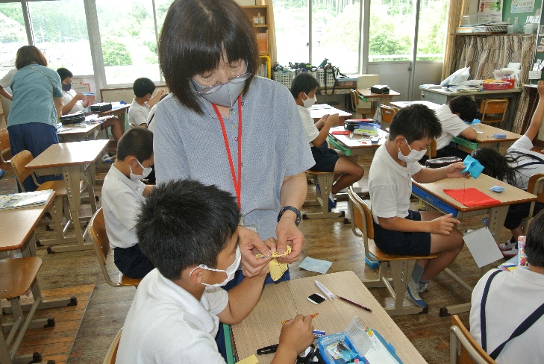

**７月８日(木)　キャリプラ講話　小山亮太郎さん**（サトウ繊維有限会社工場長）**を迎えて**

中学生４５名へ　スポーツウエアを作り続けていく中、「次は何が必要かを予想し、常に先行して準備することが重要」と熱く語っていただきました。

**７月5日(月) 小５ 家庭科裁縫**　ボランティアの方にも指導頂いて小物づくりに頑張っています。次回は完成かな？

**７月８日(木)　はまぼう観察会　６年生８名**

町づくり協議会から「はまぼう」をデザインしたマスクの贈呈を受け、パークボランティアの桂木誠志さんの説明を聞き群生地に入りました。その後振興会の北野達栄さんの指導を受けてハーバリウムを体験しました。

**６月２４日(木)** **小４　環境授業(出前授業）**

　市役所新和支所・市民生活課環境担当　田口忠鶴さんのお話　一日ひとりが出すゴミの量(令和元年(2019)８８８グラムを令和８年度７１７グラムへ　「ごみを減らし、生かすための取組」について学んだ１６名